- 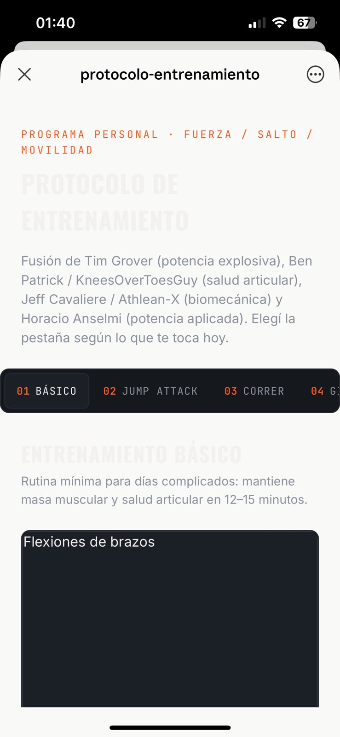
Se ve así desde el celular si ingreso al HTML. Blanco con los Titulos en blanco también. Me gustaría que sea igual que cuando se ven en desktop compu

- Que es RIR?
- FOTOS PARA CADA EJERCICIO:
- Flexiones:
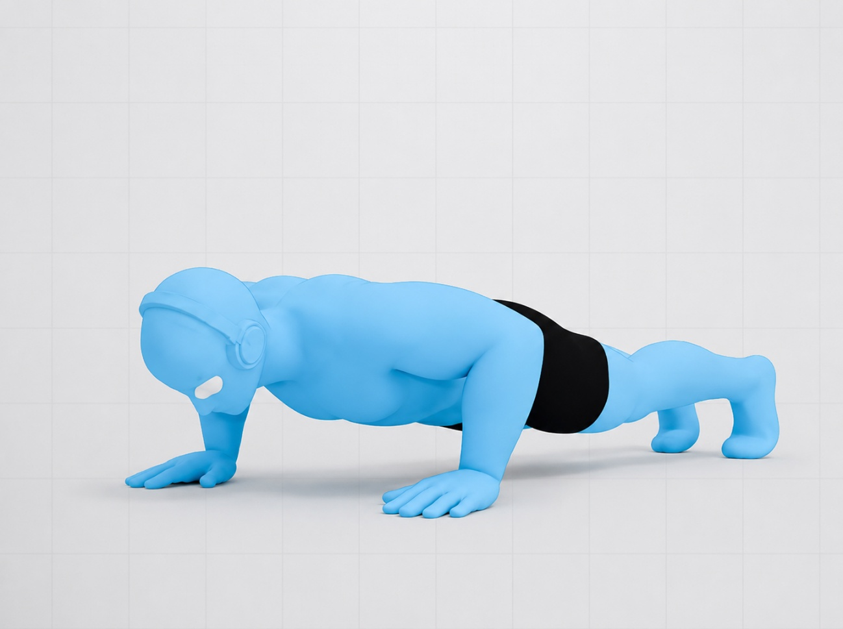

- Halo con Kettlebel
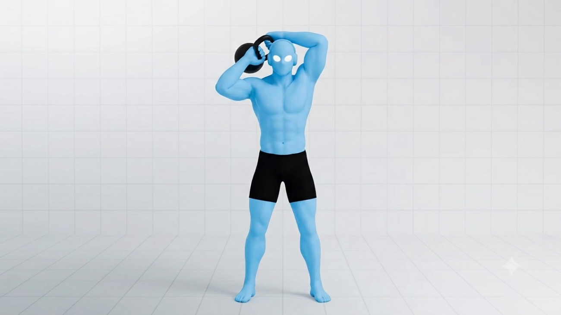
- Abdominales:
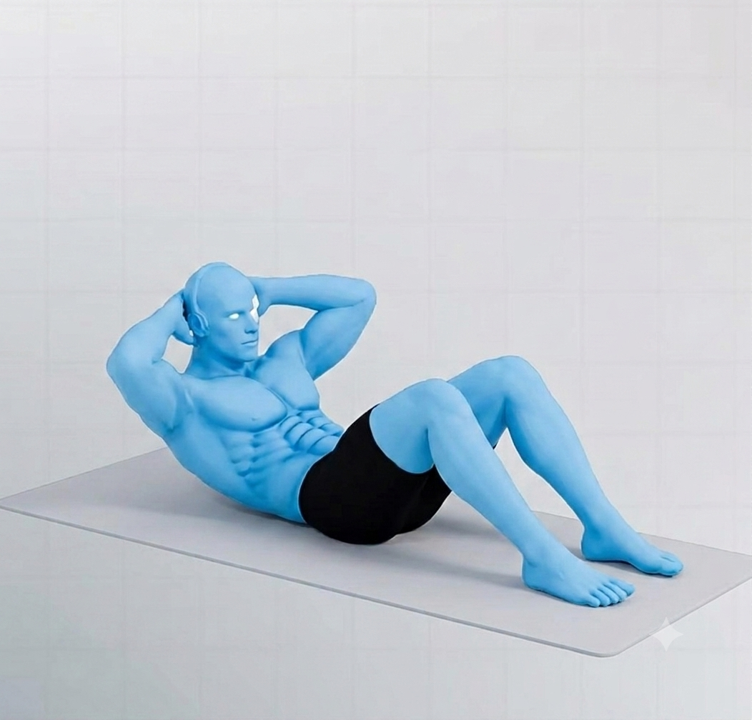
- Couch Stretch:
